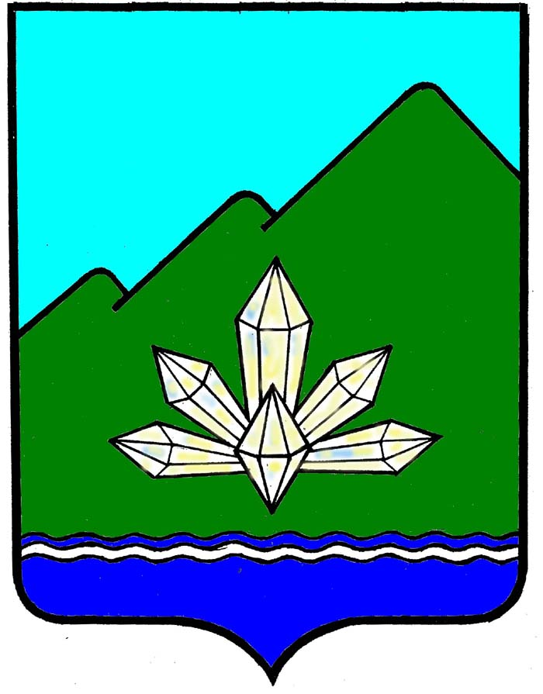

Дума Дальнегорского городского округа
четвертого созыва

РЕШЕНИЕ

28 января 2010 г. г. Дальнегорск № 1158

О Положении «Об организации и
осуществлении мероприятий по работе с детьми и
молодежью в Дальнегорском городском округе»

Рассмотрев представленный администрацией Дальнегорского городского округа проект Положения «Об организации и осуществлении мероприятий по работе с детьми и молодежью в Дальнегорском городском округе», руководствуясь Федеральным законом от 06.10.2003 г. № 131-ФЗ «Об общих принципах организации местного самоуправления в Российской Федерации», Уставом Дальнегорского городского округа,

Дума Дальнегорского городского округа,

РЕШИЛА:

1. Утвердить Положение «Об организации и осуществлении мероприятий по работе с детьми и молодежью в Дальнегорском городском округе» в третьем чтении (прилагается).
2. Настоящее решение вступает в силу со дня его официального опубликования.

Глава
Дальнегорского городского округа Г.М. Крутиков

УТВЕРЖДЕНО
решение Думы Дальнегорского
городского округа
от «28» января 2010г. № 1158

ПОЛОЖЕНИЕ
об организации и осуществлении мероприятий по работе с детьми и молодежью
в Дальнегорском городском округе

1. Общие положения

1.1. Настоящее положение разработано в соответствии с Федеральным законом от 06.10.2003 № 131-ФЗ «Об общих принципах организации местного самоуправления в Российской Федерации», Законом Приморского края от 30.04.2009 года №423-КЗ «О молодежной политике в Приморском крае», определяет формы и методы организации и осуществления мероприятий по работе с детьми и молодежью в Дальнегорском городском округе, направленные на создание и развитие правовых, социально-экономических и организационных условий для самореализации молодежи и ее духовно-нравственного воспитания.
1.2. Настоящее Положение направлено на вовлечение молодежи в социальную практику и информирование о потенциальных возможностях ее развития в городском округе, развитие созидательной активности молодежи и интеграцию молодых людей, оказавшихся в трудной жизненной ситуации, в жизнь общества.
1.3. Настоящее Положение обеспечивает решение следующих задач в сфере организации и осуществления мероприятий по работе с детьми и молодежью в городском округе:
а) координация деятельности учреждений и организаций, находящихся на территории городского округа в сфере молодежной политики;
б) формирование условий, направленных на оздоровление и физическое развитие детей и молодежи;
в) содействие в обеспечении социальной защиты представителей молодежи, молодой семьи;
г) содействие развитию позитивных молодежных объединений, движений и инициатив;
д) профилактика негативных проявлений в детской и молодежной среде на территории городского округа;
е) создание условий на территории городского округа для развития нравственных и духовных личностных качеств молодых людей;
ж) оказание поддержки талантливой молодежи;
з) совершенствование и развитие нормативной правовой базы в сфере молодежной политики;
и) правовое и культурное просвещение молодежи.

2. Основные термины и понятия

В настоящем Положении используются следующие основные термины и понятия:
молодежная политика – деятельность органов местного самоуправления, направленная на создание необходимых условий для самореализации молодых людей, выбора ими своего жизненного пути, ответственного участия во всех сферах жизнедеятельности региона;
молодежь (молодые граждане) – лица в возрасте от 14 до 30 лет;
молодежное общественное объединение – это объединение граждан в возрасте до 30 лет, объединившихся на основе общности интересов для осуществления совместной деятельности, направленной на удовлетворение духовных и иных нематериальных потребностей, социальное становление и развитие членов объединения, а также в целях защиты своих прав и свобод;
молодая семья – семья, в которой один из супругов в первые три года после заключения брака (в случае рождения детей – без ограничения продолжительности брака) не достиг тридцатилетнего возраста, а также неполные семьи с детьми, в которых мать или отец не достигли тридцатилетнего возраста;
детские общественные объединения – объединения, в которые входят граждане в возрасте до 18 лет и совершеннолетние граждане, объединившиеся для совместной деятельности.

3. Полномочия органов местного самоуправления Дальнегорского городского округа в сфере организации и осуществления мероприятий по работе с детьми и молодежью.

3.1. В целях реализации настоящего Положения Дума Дальнегорского городского округа:
а) утверждает нормативные правовые акты, определяющие порядок организации и осуществления мероприятий по работе с детьми и молодежью на территории городского округа;
б) утверждает размер расходов на финансирование мероприятий по работе с детьми и молодежью.
3.2. Администрация городского округа в сфере организации и осуществления мероприятий по работе с детьми и молодежи осуществляет следующие полномочия:
а) разрабатывает, утверждает и реализует долгосрочные целевые программы в сфере организации и осуществления мероприятий по работе с детьми и молодежью;
б) оказывает содействие молодежным организациям в осуществлении их деятельности на территории городского округа и оказывает им поддержку;
в) оказывает содействие органам службы занятости в получении достоверной информации о занятости молодежи и несовершеннолетних в возрасте от 14 до лет;
г) участвует в организации и финансировании временного трудоустройства несовершеннолетних в возрасте от 14 до 18 лет в свободное от учебы время, безработных граждан, испытывающих трудности в поисках работы, безработных граждан в возрасте от 18 до 20 лет из числа выпускников образовательных учреждений начального и среднего профессионального образования, ищущих работу впервые;
д) содействует в улучшении жилищных условий молодых семей;
е) осуществляет координацию деятельности функциональных органов администрации городского округа, организаций, общественных объединений по созданию благоприятных социально-экономических и правовых условий для социального становления и самореализации молодого человека и участия молодых граждан в общественной, культурной и политической жизни округа;
ж) определяет мероприятия по работе с детьми и молодежью на территории городского округа и порядок их осуществления;
з) принимает решения о создании, реорганизации и ликвидации муниципальных учреждений, ведущих спортивную и воспитательную работу с детьми и молодыми людьми;
и) создает совещательные органы в сфере организации и осуществления мероприятий по работе с детьми и молодежью;
к) ведет учет молодежных организаций, действующих на территории городского округа.
3.3. Администрация городского округа осуществляет иные полномочия в сфере организации и осуществления мероприятий по работе с детьми и молодежью в соответствии с федеральными законами и законами Приморского края.

4. Организация и осуществление мероприятий по работе с детьми и молодежью в Дальнегорском городском округе

4.1. Организация и осуществление мероприятий по работе с детьми и молодежью на территории городского округа возлагается на администрацию городского округа. С целью эффективного осуществления своих полномочий администрацией городского округа может быть создан уполномоченный орган, осуществляющий деятельность в области молодежной политики и наделенный соответствующими функциями (далее – уполномоченный орган).
4.2. Организация мероприятий по работе с детьми и молодежью осуществляется в соответствии с муниципальными целевыми программами, утверждаемыми администрацией городского округа, настоящим Положением и иными муниципальными правовыми актами.
4.3. Мероприятия по работе с детьми и молодежью осуществляются по следующим направлениям:
1) обеспечение соблюдения прав и свобод молодых граждан;
2) развитие гражданственности и патриотизма молодежи;
3) формирование правосознания и правовой культуры молодых граждан;
4) информационное обеспечение молодежи;
5) поддержка молодой семьи;
6) поддержка предпринимательской деятельности и профессиональной деятельности молодежи;
7) развитие художественного творчества молодежи;
8) поддержка талантливой молодежи;
9) развитие массового спорта и туризма среди молодежи;
10) содействие в организации межмуниципального, межрегионального и международного сотрудничества молодежи;
11) развитие системы подготовки и переподготовки муниципальных служащих и специалистов по работе с молодежью;
12) поддержка деятельности молодежных и детских общественных объединений;
13) организация и поддержка досуга и отдыха молодежи;
14) профилактика девиантного поведения, безнадзорности и правонарушений в молодежной среде;
15) поддержка и развитие инновационных методик обучения и работы с молодежью.
4.4. Лица в возрасте от 18 до 30 лет, проживающие на территории городского округа, вправе формировать инициативные группы и (или) молодежные общественные организации (далее – молодежные организации) с целью осуществления деятельности, соответствующей направлениям, указанным в пункте 4.3 настоящего Положения.
4.5. При администрации городского округа могут быть созданы совещательные органы с участием представителей молодежных организаций, специалистов по работе с молодежью и представителей уполномоченного органа и иных лиц, осуществляющих работу с молодежью.
4.6. Организации, работающие с детьми и молодежью, совещательный орган при администрации городского округа вправе вносить в органы местного самоуправления городского округа предложения по развитию молодежной политики на территории городского округа и свои проекты и программы по развитию указанной сферы.
4.7. Мероприятия по работе с молодежью, проводимые на территории городского округа за счёт средств местного бюджета, осуществляются в соответствии с муниципальными правовыми актами администрации городского округа об этих мероприятиях.
4.8. При организации и осуществлении мероприятий по работе с детьми и молодежью должны соблюдаться права и свободы молодых граждан, гарантированные и предусмотренные Конституцией Российской Федерации и законодательными актами, действующими на территории Российской Федерации.
Соблюдение прав молодых граждан обеспечивается посредствам недопущения введения каких-либо ограничений прав и свобод молодых граждан в зависимости от возраста, а равно возложения на них дополнительных обязанностей в сравнении с обязанностями граждан иного возраста, если иное не предусмотрено действующим законодательством.
4.9. Обращения и жалобы граждан о нарушениях прав и свобод молодых граждан рассматриваются органами местного самоуправления в порядке, установленном законодательством Российской Федерации.
При наличии в обращениях и жалобах граждан сведений, свидетельствующих о совершении преступлений и (или) административных правонарушениях, указанные обращения и жалобы направляются в установленном порядке в соответствующие правоохранительные органы.
4.10. При осуществлении мероприятий по работе с детьми и молодежью обеспечивается взаимодействие со средствами массовой информации.

5. Финансовое обеспечение мероприятий по работе с детьми и молодежью

5.1. Финансирование организации и осуществления мероприятий по работе с детьми и молодежью на территории городского округа осуществляется за счет:
- средств бюджета Дальнегорского городского округа, предусмотренных на соответствующий финансовый год;
- добровольных пожертвований и иных внебюджетных источников, не запрещенных действующим законодательством.
5.2. Привлечение дополнительных к бюджетным ассигнованиям доходов не является основанием для снижения размеров бюджетных ассигнований, предусмотренных бюджетом городского округа на организацию и осуществление мероприятий по работе с детьми и молодежью.

6. Ответственность должностных лиц администрации Дальнегорского городского округа

6.1. Должностные лица администрации городского округа несут ответственность за нарушения прав и свобод детей и молодых граждан при осуществлении мероприятий по работе с детьми и молодежью и в соответствии с действующим законодательством российской Федерации.
6.2. Действия (бездействие) и решения должностных лиц администрации городского округа, а также нормативные правовые акты администрации городского округа, нарушающие либо ущемляющие права и свободы детей и молодых граждан, могут быть обжалованы в порядке, установленном законодательными актами Российской Федерации.

